Приложение № 1
к документации об аукционе на право
заключения договора купли-продажи
лесных насаждений

Предмет аукциона № 9

Начальная цена предмета аукциона: 17 588 руб. 45 коп.
Кадастровый номер: 21:06:000000:0077
Кирское лесничество
Кирское участковое лесничество

Номер лесного квартала |  | Номер лесотакса-ционного выдела-делянки | Площадь лесосеки, га | Хозяйство, преобла-дающая порода | Породы | Объем, куб. метров
 |  |  |  |  |  | Деловая |  |  |  | Дрова | Хворост-неликвид | Итого
 |  |  |  |  |  | Круп-ная | Сред-  няя | Мел-  кая | Итого | Дрова | Хворост-неликвид
83 |  | 30 | 1,3 | м/л | береза | 23 | 36 | 2 | 61 | 47 |  | 108
 |  |  |  |  | осина | 30 | 29 |  | 59 | 70 |  | 129
 |  |  |  |  | итого | 53 | 65 | 2 | 120 | 117 |  | 237

ПЛАН ЛЕСНОГО УЧАСТКА
Местоположение: Чувашская Республика, Кирское лесничество, Кирское участковое лесничество, квартал 83

Вид разрешенного использования: заготовка древесины

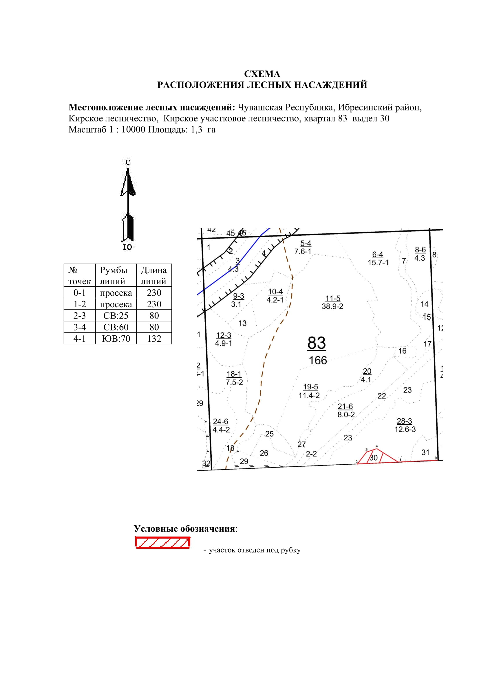

Таксационное описание лесных насаждений,
выставляемых на аукцион на право заключения
договора купли-продажи лесных насаждений
Наименование  участкового лесничества | №  кв. | №  выд. | Площадь,  га | Состав  насаждения | Возраст | Бони-  тет | Общий  запас вырубаемой древесины,  куб.м.
Кирское | 83 | 30 | 1,3 | 5Б5Ос | 65 | 2 | 237

Характеристика лесных насаждений
га

Общая площадь - всего | в том числе
Общая площадь - всего | лесные земли |  |  |  |  | нелесные земли
Общая площадь - всего | покрытые лесной растительностью - всего | в том числе покрытые лесными культурами | лесные питомники, плантации | непокрытые лесной растительностью | итого | дороги | просеки | боло-та | дру-гие | ито-го
1,3 | 1,3 |  |  |  | 1,3

Целевое назначение лесов | Номер квартала (выдела) | Преобладающая порода | Площадь, га/  запас вырубаемой древесины, куб. м | в том числе по группам возраста древостоя, га / куб. м
 |  |  |  | молодняки | средневозрастные | приспевающие | спелые и перестойные
Кирское участковое лесничество
Эксплуатационные леса | 83 / 30 | береза | 1,3 / 237 |  |  |  | 1,3 / 237

